Ј Е Л О В Н И К З А В Р Т И Ћ Е И Ј А С Л Е АПРИЛ II ДЕО 2025
СА ПРЕДЛОГОМ ЈЕЛОВНИКА ЗА РОДИТЕЉЕ ДО КРАЈА ДАНА
ДОРУЧАК,УЖИНА,РУЧАК И ВОЋНА ПОРЦИЈА ОБЕЗБЕЂЕНИ У ВРТИЋУ ВЕЧЕРА-ПРЕДЛОГ ЗА РОДИТЕЉЕ ДО КРАЈА ДАНА
ДАТУМ И ДАН | ДОРУЧАК 7:30-8:30  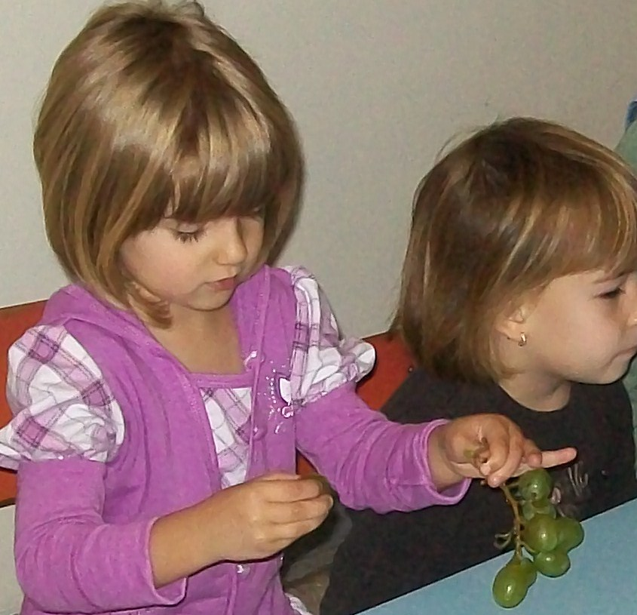 | 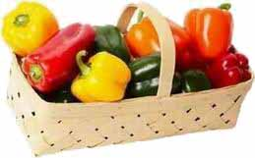УЖИНА 10:30-11:30 | 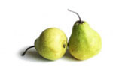 РУЧАК  13:30-14:30  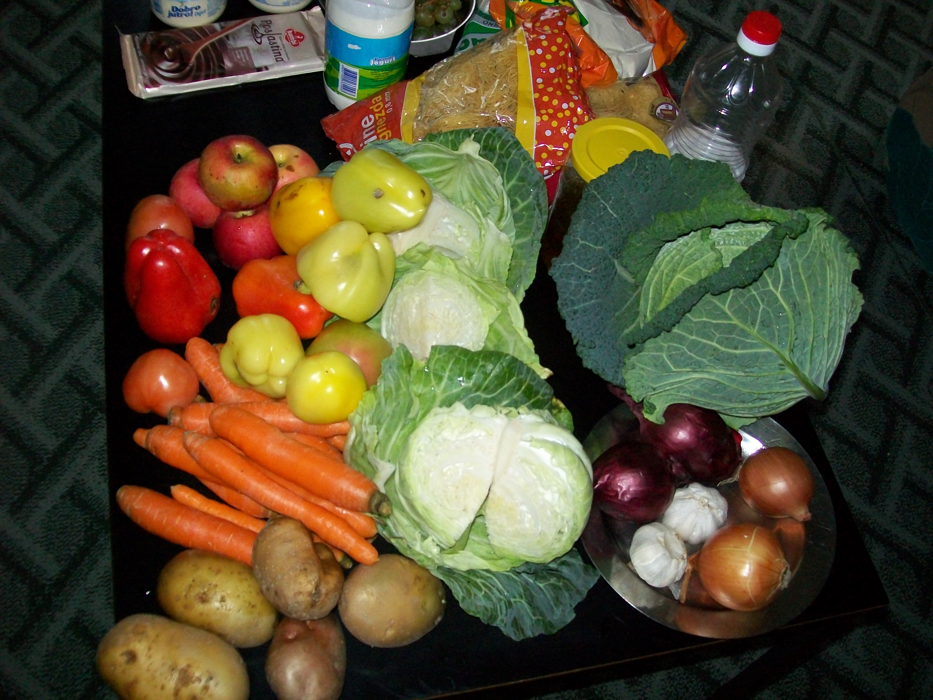 | ВОЋНА ПОРЦИЈА  16:00 | ВЕЧЕРА  18:30
16.04.2025.  Среда | Слани штапић,јогурт | Воћни колач са јабукама | Кромпир паприкаш са пилетином,купус салата,хлеб | Јабука | Јогурт,ајвар,хлеб
17.04.2025.  Четвртак | Погачица са интегралним брашном, чај нана | Кекс | Шарен пилав,фаширана шницла од ослића,купус салата,хлеб | Јабука | Туњевина,сирко,хлеб,јогурт
22.04.2025.  Уторак | Барено јаје,хлеб,павлака,јогурт | Медењак | Пасуљ,купус салата,хлеб | Јабука | Пита са презилуком и млевеним месом,јогурт
23.04.2025.  Среда | Пројара са сиром,чај нана | Чупавац са кокосом | Кељ са поврћем и свињским месом,хлеб | Банана | Штрудла са вишњама,млеко
24.04.2025.  Четвртак | Млеко,маргарин,мармелада, хлеб | Плетеница | Спанаћ пире,фаширана шницла од мешаног меса,кисело млеко,хлеб | Јабука | Омлет,зелена салата,хлеб,јогурт
25.04.2025.  Петак | Намаз од шунке,киселих краставаца,кукуруза шећерца и павлаке,хлеб,чај нана | Гриз у млеку | Крем чорба од поврћа,резанци са сиром запечени | Јабука | Ослић са кукурузним брашном печени,јогурт,куван кукуруз шећерац,хлеб
28.04.2025.  Понедељак | Царска пита са интегралним брашном,јогурт | Црни чоколадни колач | Пасуљ,купус салата,хлеб | Јабука | Печено бело пилеће месо,хлеб,кувани парадајз
29.04.2025.  Уторак | Намаз од печенице,киселих краставаца,кукуруза шећерца и павлаке,хлеб,чај нана | Пита са јабукама | Крем чорба од карфиола,шпагете са млевеним месом | Јабука | Мусли са јогуртом и бананом
30.04.2025.  Среда | Млеко,мед,маргарин,хлеб | Погачица са интегралним брашном | Мусака од кромпира,зелена салата,хлеб | Јабука | Намаз од туњевине,бареног јајета,кукуруза шећерца и павлаке,хлеб,јогурт
Нутриционисти-дијететичари :Цвејић Данијела,Цвејић Живојин

